Månedsbrev januar og februar 2023 Førskolegruppen
«Sammen med barnet i lek og læring»
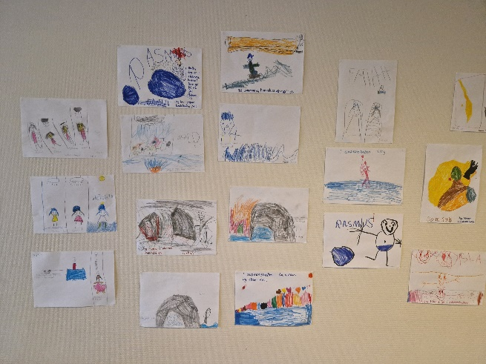 | Vi er nå kommet i gang med siste halvår av førskolegruppen og er klare for mange kjekke aktiviteter sammen.  I november var temaet måling, og da jobbet vi blant annet med tyngde og vekt. Barna fikk komme frem etter tur for å kjenne på to ting og si hva de trodde var tyngst. Vi brukte en vekt for å se hva som veide mest og minst.  Vi målte hvem som brukte minst skritt over gulvet, og fant ut at dess større skritt du tok, jo mindre skritt brukte du.  Og ikke minst hvem som var lengst.  Dette var en inspirerende måned hvor barna engasjerte seg og vise stor interesse.  Svømmingen er nå kommet i gang, og barna var så stolte og fornøyde etter første gang i bassenget.  Det er mye lærdom med vanntilpasning. Gjennom lek i bassenget stimuleres og utfordres fokus og konsentrasjon, motoriske ferdigheter, samspill og samarbeid, og ikke minst det å tørre ved å utfordre seg selv. De blir mer selvstendige, for de må huske sekken sin, ha kontroll på klær og håndkle, og ikke bruke for lang tid. Allerede nå ser vi god utvikling og stor mestringsglede.  Vi vil ha førskolegruppen på mandager frem til vi er ferdig med svømming. Når svømmingen er slutt, blir førskolegruppen på torsdager.
Fokusområde og innhold for november  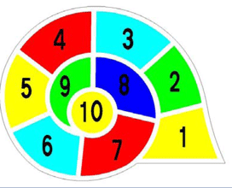 | - Månedens tema: Tid og tall  - Månedens eventyr: «Geitekillingen som kunne telle til tolv»  - Månedens eksperiment: Hvor mange konkreter er det i boksen? Vi vil variere med å fylle boksen med store eller små konkreter. Dette stimulerer til telling for å finne ut antall og gir mulighet for undring rundt begrepene mengde og antall.  - Månedens sang: «Har du hørt historien om de tre små fisk»  - Månedens rim: Ellinga, vellinga, Vatlands guten  - Forming: Tegne omrisset av begge hendene, skriv tallene 1-10 på fingrene. (Tallene vil være tilgjengelig å se på for de som har behov for å se på hvordan tallene skrives)  Denne perioden vil barna få erfaring med både tallbegreper, tallets utseende og at tallet står for en bestemt mengde. Vi vil bruke god tid på å forklare barna sammenhengen mellom tall og mengde.  Vi vil ha forskjellige leker inne hvor barna blir delt inn i grupper og løser oppgaver på tid. Hvor lang tid bruker gruppen på å kle seg, hvor lang tid bruker gruppen på å bygge et tårn? Hvor mange barn er vi på førskolegruppen, hvor mange blir igjen når halve gruppen går på svømming?  Gjennom arbeid med tallene skal barna oppleve glede over å utforske og leke med tall.  «Rammeplan for barnehage»  Månedens fokus:  Forstå og følge instrukser
Hilsen:  Randi Trøen  Pedagogisk leder på Kenguruene | Pedagogisk leder mailadresse:  randi.troen@stavanger.kommune.no

